武进区采菱小学家具预算清单 （2019.7）
序号 | 品名 | 参考图片 | 规格 | 单位 | 数量 | 单价 | 金额 | 材质说明
1 | 课桌 | 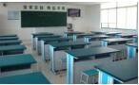 | 1200*500*720 | 张 | 16 |  |  | 1、台面：采用12.7mm厚实芯理化板，防腐蚀、耐磨、防静  电、防火、抗污染。  2、桌架结构：采用铝木框架结构。
2 | 课椅 |  | 340*240*430 | 张 | 32 |  |  | MFC凳面，椅架为1.2mm壁厚方管焊接而成，经酸洗、磷化、  静电粉末喷塑处理。
3 | 课桌 | 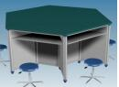 | 直径1500  单边长750 | 张 | 2 |  |  | 1、台面：采用12.7mm厚实芯理化板，防腐蚀、耐磨、防静  电、防火、抗污染。  2、桌架结构：采用铝木框架结构。
4 | 课椅 | 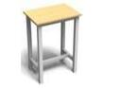 | 340*240*430 | 张 | 12 |  |  | MFC凳面，椅架为1.2mm壁厚方管焊接而成，经酸洗、磷化、  静电粉末喷塑处理。
5 | 音乐凳1 |  | 常规 | 张 | 8 |  |  | 1、椅架：U型脚架，表面经酸洗、磷化、静电粉末喷涂处理  。  2、座背：天蓝色塑胶板，颜色可选。  3、带书写板。
6 | 音乐凳2 | 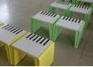 | 480*380*400 | 张 | 8 |  |  | 1、基材：采用“福人”E1级中密度纤维板，环保性能达国  际标准。  2、油漆采用“大宝”环保哑光聚脂漆，“五底三面”喷漆  工艺。  3、凳面钢琴艺术造型。

7 | 课桌 | 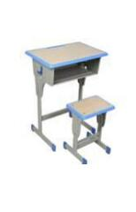 | 605*405*780 | 张 | 24 |  |  | 1、桌面采用18mmE1级防火板，PP工程塑料注塑包边一次成  型。抗压、耐磨、耐冲击。升降侧板采用1.0mm厚的冷轧钢  板，书包斗采用0.7mm厚的冷轧钢板。  2、课桌脚采用24*49*1.0mm扁圆管。  3、制作工艺：钢材表层经酸洗磷化防腐蚀处理，焊接部分  采用二氧化碳气体保护焊接，平整光滑，并全部进行除油、  除锈、静电喷塑，表面光滑平整无气泡。  4、脚垫：采用pp塑料一体注塑而成，自锁式安装，无需螺  丝，永不脱落。
8 | 课椅 |  | 360*260*420 | 张 | 24 |  |  | 1、凳面采用18mmE1级防火板，PP工程塑料注塑包边一次成  型。抗压、耐磨、耐冲击。  2、凳脚采用24*49*1.0mm扁圆管。  3、制作工艺：钢材表层经酸洗磷化防腐蚀处理，焊接部分  采用二氧化碳气体保护焊接，平整光滑，并全部进行除油、  除锈、静电喷塑，表面光滑平整无气泡。  4、脚垫：采用pp塑料一体注塑而成，自锁式安装，无需螺  丝，永不脱落。
9 | 美术桌 | 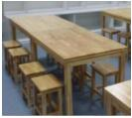 | 1800*900*720 | 张 | 5
10 | 美术凳 |  | 340*240*430 | 张 | 40 |  |  | 1、基材：优质烘干橡胶木榫卯连接而成，含水率低于10%，经防腐、防虫处理。  2、油漆采用“大宝”环保清漆。
 | 合计

